Конкурс флипчартов

Методическая разработка урока

Фиксики и калькулятор
Математика 5 класс

Автор: учитель математики
высшей квалификационной категории
Ковалева Ольга Александровна
КГУ Комплекс школа-детский сад № 33
г. Караганда

Предмет: математика
Класс: 5 класс
Тема урока: Калькулятор. Вычисления с помощью микрокалькулятора
Цель урока:
Создание условий для:

продуктивного усвоения знаний при изучении темы «Микрокалькулятор. Вычисления с помощью микрокалькулятора»;

формирования ключевых компетенций

формирования устойчивого интереса к предметной области «Математика».
Задачи урока:
Образовательные:

добиться усвоения знаний и достижения обязательных результатов обучения по теме «Микрокалькулятор. Вычисления с помощью микрокалькулятора»;
Развивающие:

вести работу, направленную на развитие ключевых компетенций учащихся, на развитие любознательности, воображения, развитие умений решать компетентностно-ориентированные задачи
Воспитательные:

совершенствовать умение осуществлять самостоятельную учебно-познавательную деятельность;

вести работу, направленную на воспитание устойчивого интереса к предмету, расширение кругозора учащихся.
Учебно-методическое обеспечение:
Алдамуратова Т.А. Байшоланов Е.С. Математика:Учебник для 5 класс общеобразовательной школы Алматы Атамұра 2012
Время реализации урока: 45 минут
Авторский медиапродукт:
- Флипчарт к уроку в программе ActivInspire
- Методическое сопровождение к флипчарту
Необходимое оборудование и материалы:
- компьютер;
- мультимедийный проектор;
- интерактивная доска
- калькуляторы на каждого учащегося
- текст задания
- медальки для поощрения
- оценочные листы
Форма организации познавательной деятельности: парная, групповая и индивидуальная

Ход урока

Дорогие ребята! Наверняка вы знакомы с героями мультфильма – Фиксиками. Сегодня вы узнаете, как фиксики помогли Дим Димычу разобраться в устройстве калькулятора. (Звучит мелодия «Фиксики»)

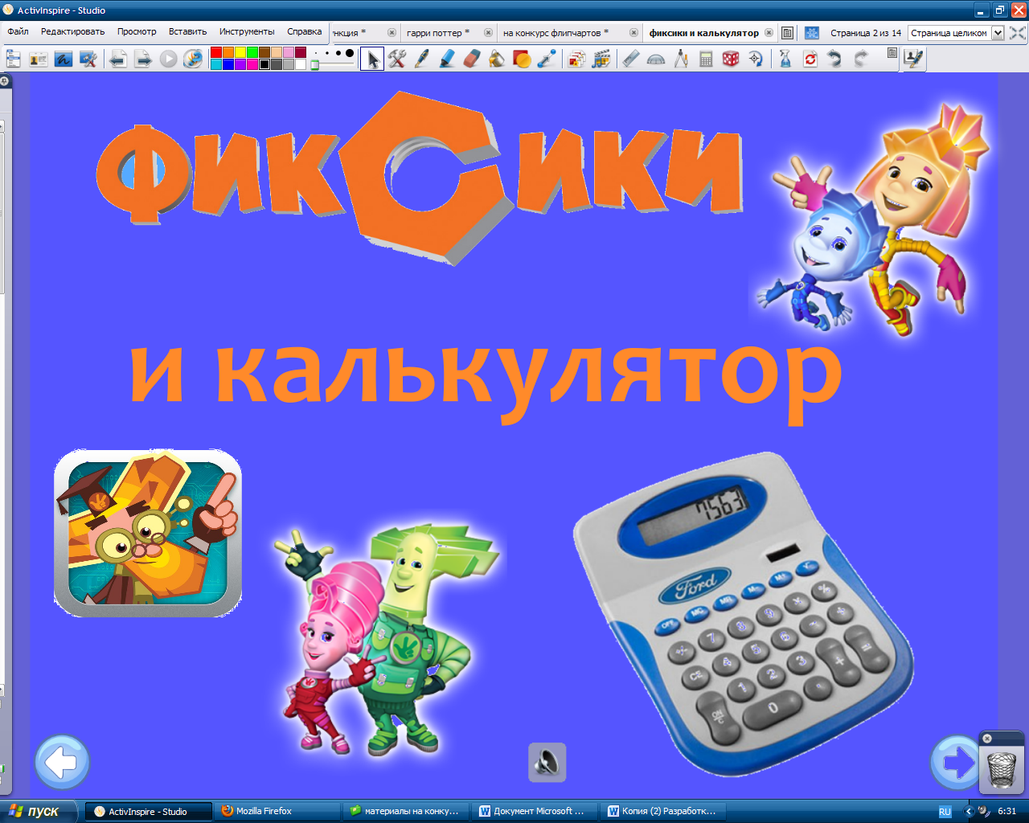

ДимДимычу потихоньку завидуют все – ведь он единственный мальчик, которому удалось познакомиться и подружиться с фиксиками! И теперь они всегда готовы прийти ему на помощь. Но и ДимДимыч молодец – он никому не выдает их большой-большой секрет!
Что это: СМС ка? (аудиофайл) Это Дим Димычу нужна помощь, «Как включается эта штука? Мне нужно проверить правильность вычислений. Кроме клавишей с обозначением действий, я ничего не пойму?!» (Учащимся предложено компетентностно-ориентированное задание
Стимул – помочь Дим Димычу, Задачная формулировка ( инструкция: Рассмотреть калькуляторы и определить назначение клавиш, Источник информации - учебник Модельный ответ – на листе флипчарта )
Проверка выполнения. Заполнение листов ответа. (максимально 5 б)
Дим Димычу нужно проверить правильность вычислений.
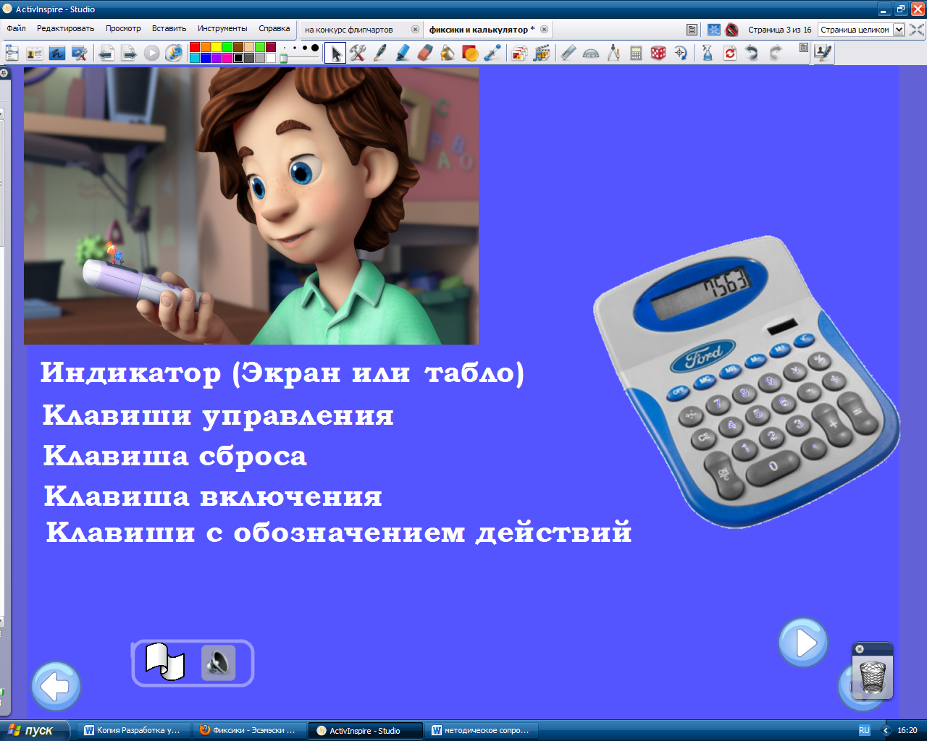

Нолик предлагает выбрать инструменты для вычислений. Как вы думаете, какие из них могут помочь?
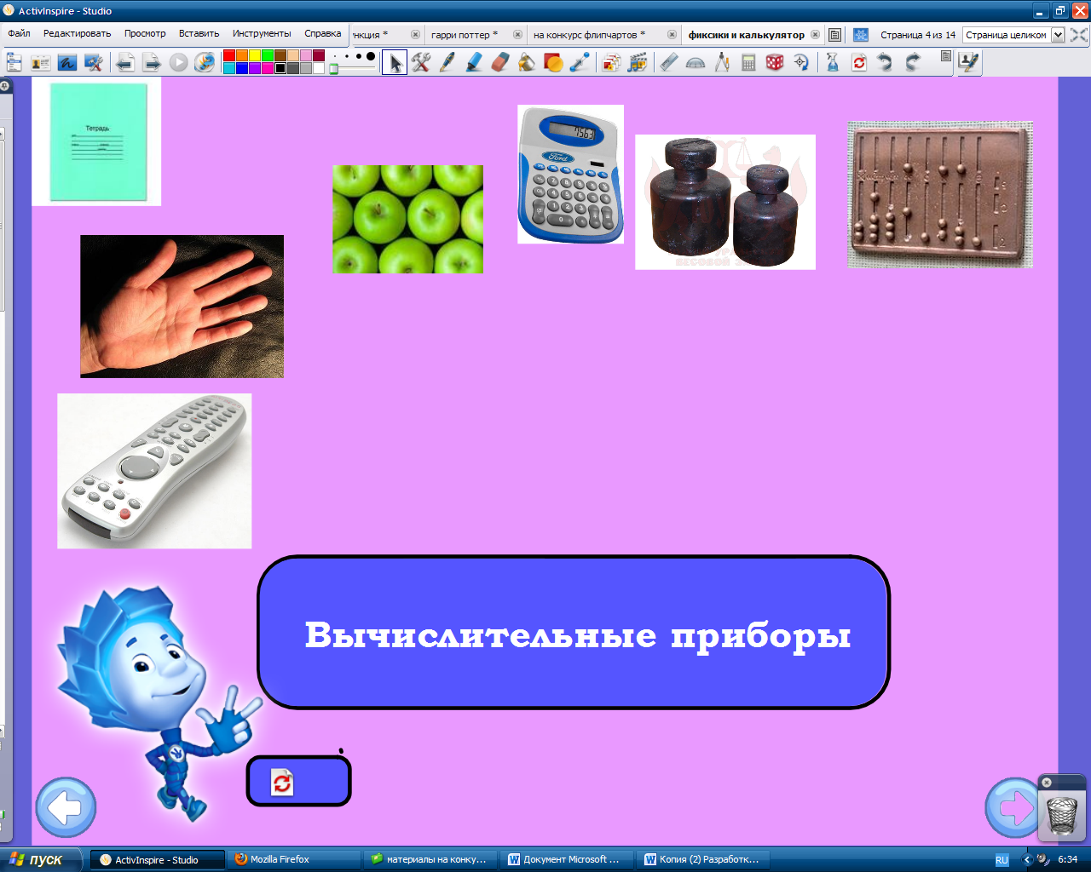
Какой из вычислительных приборов лучше всего подойдет Дим Димычу, чтобы проверить вычисления ? (1 ученик у доски)
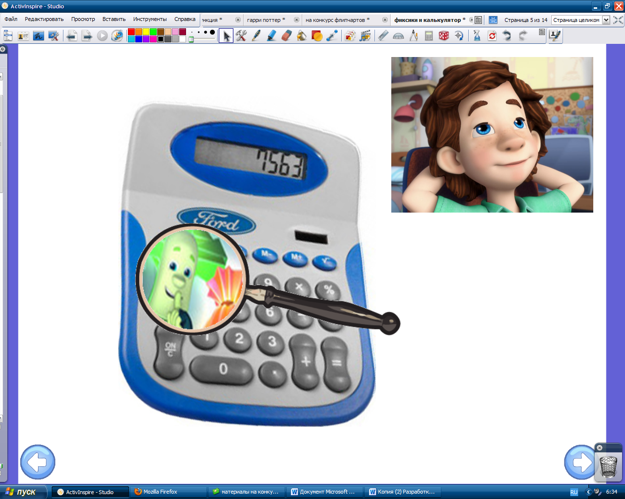

Конечно, это калькулятор. А вот и Дедус спешит познакомить нас с полезной информацией. Дедус – самый мудрый и опытный фиксик: наверное, нет такого вопроса, на который он не смог бы ответить! Многие называют его фиксологом, то есть учёным-фиксиком. Он любит тишину и уединение, предпочитает современным приборам старинные механизмы, всегда призывает соблюдать осторожность и аккуратность. Однако доступ к информации будет открыт при условии, если мы воспользуемся Запоминатором (ученик у доски собирает пазл)

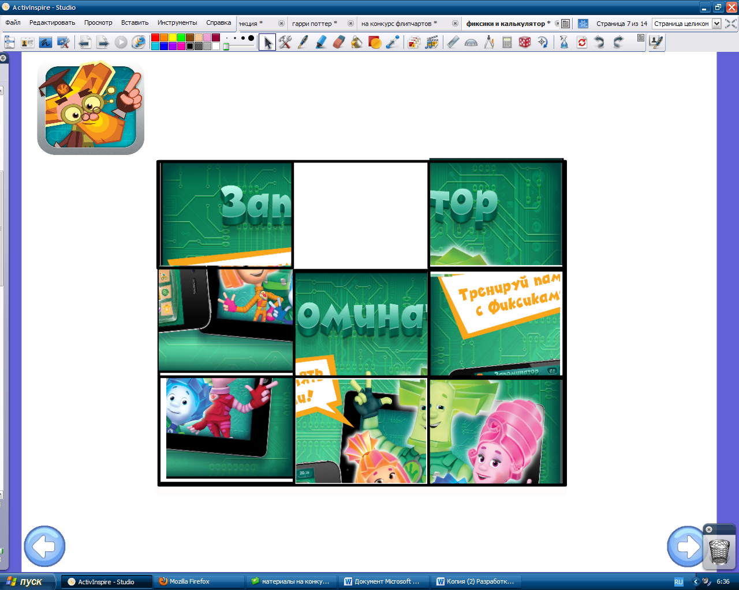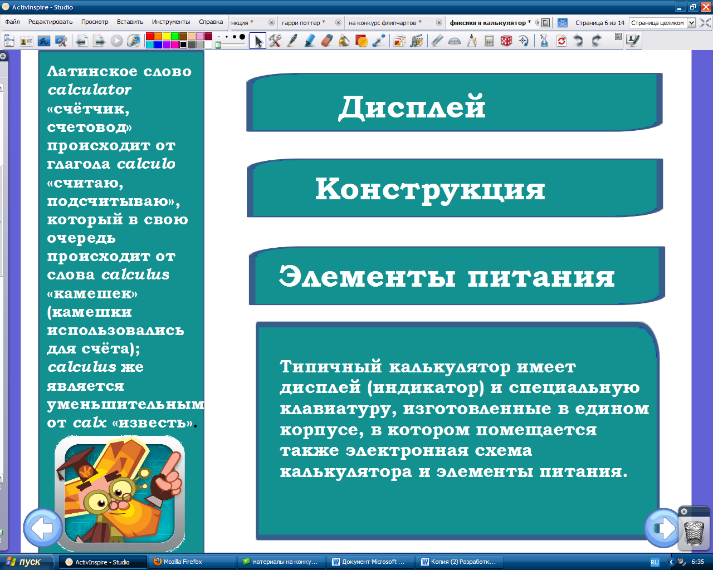
Но на калькуляторе еще много кнопок, назначение которых не знает Дим Димыч. (предлагается работа с текстом (от одного из фиксиков). Разбор по листу флипчарта устройства калькулятора

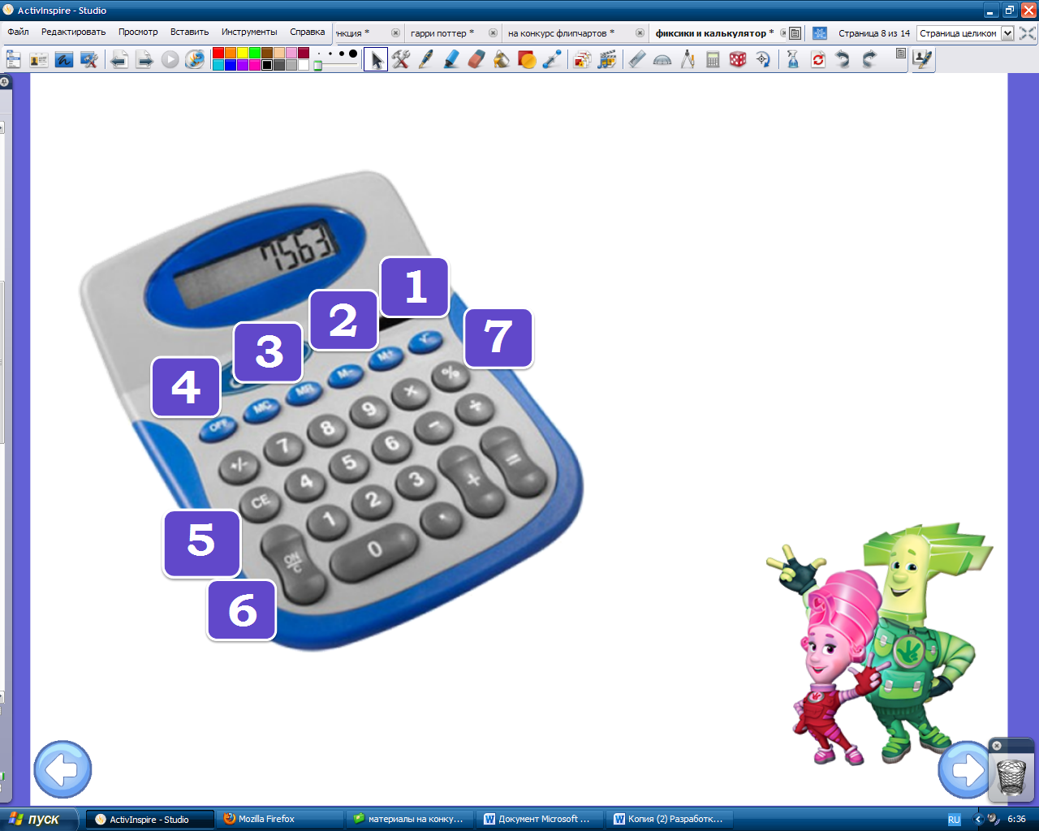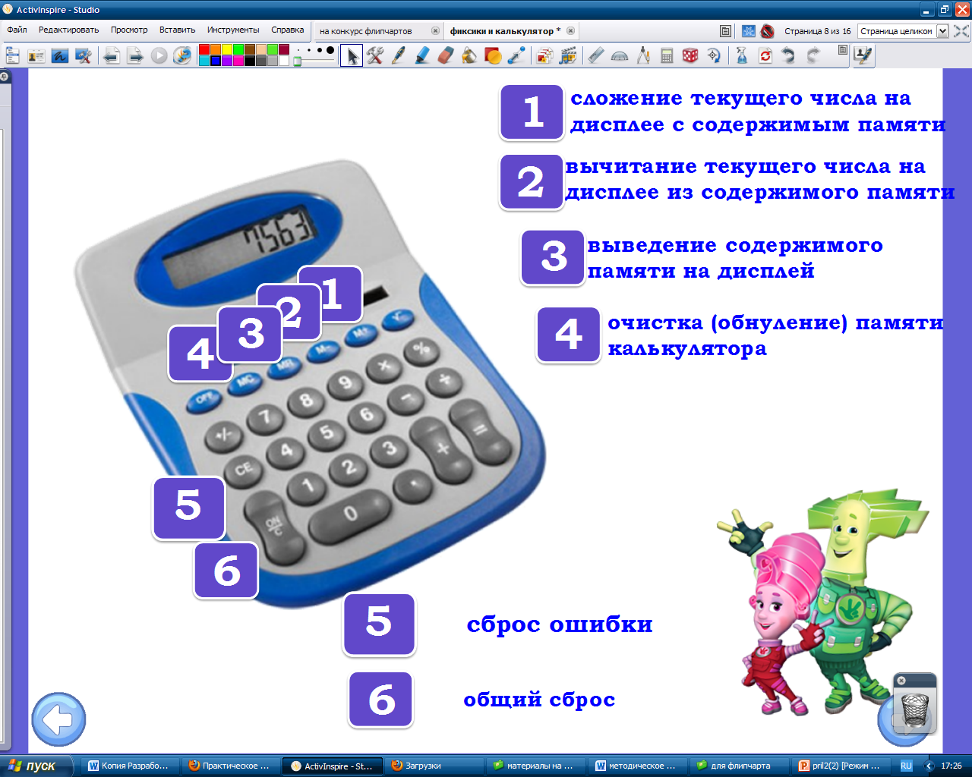
А теперь вместе с Ноликом поможем Дим Димычу
- выполнить вычисления в тетради (индивидуальная самостоятельная работа) Время выполнения регулируется по первому – выполнившему задание
- проверить их на калькуляторе (предлагается модельный ответ) (взпимопроверка) Результат запишите в оценочный лист(за каждый правильный ответ – 1 балл)

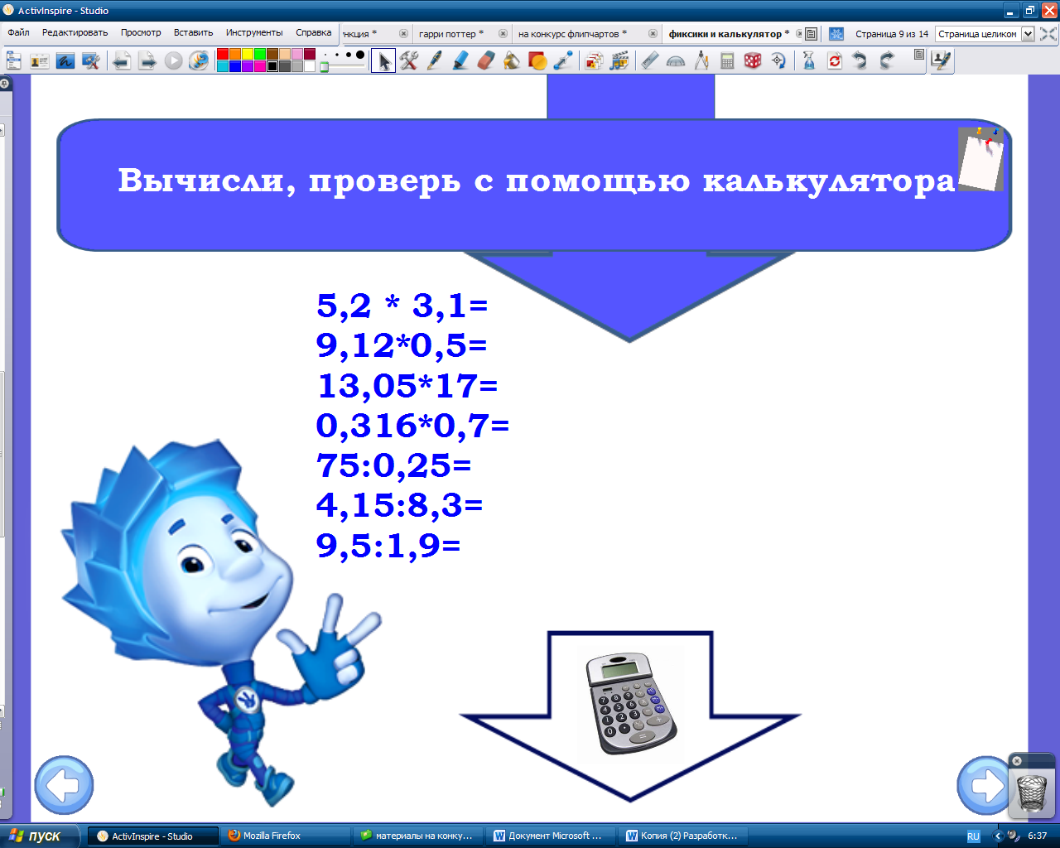ъ
А теперь вычисли на калькуляторе и округли ответ до единиц.
Прежде чем приступить к следующему заданию – отдохнем и повеселимся с фиксиками .
Фиксипелки – это любимые песенки фиксиков. О чем они? Конечно, о том, что фиксики ценят больше всего (Динамическая пауза под саундтрек мультфильма «Тыдыщ)).
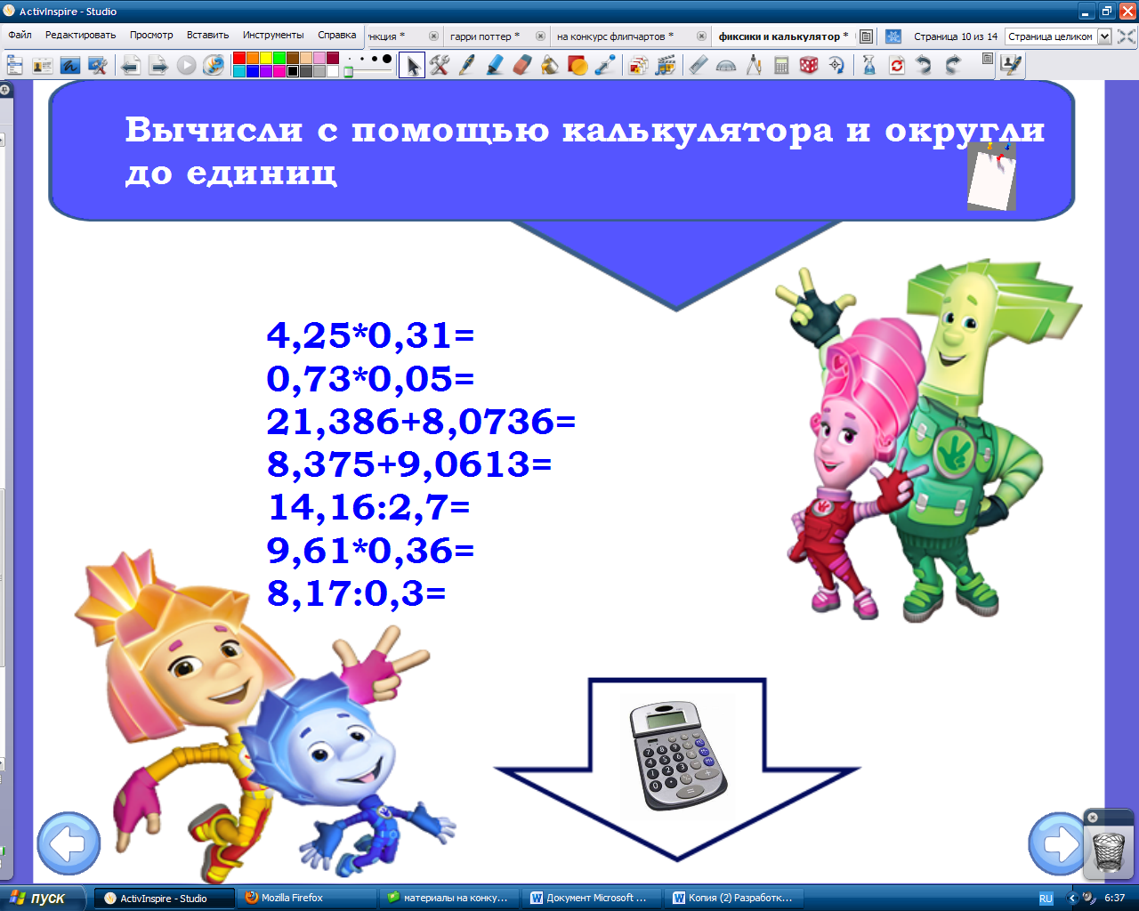
Работа в группе (по 4 человека) Обсуждение результатов. Проверка по модельному ответу. Заполнение оценочного листа (2 балла за каждый пример).
А теперь фиксики проверят ваши знания (тестирование ActivVote). 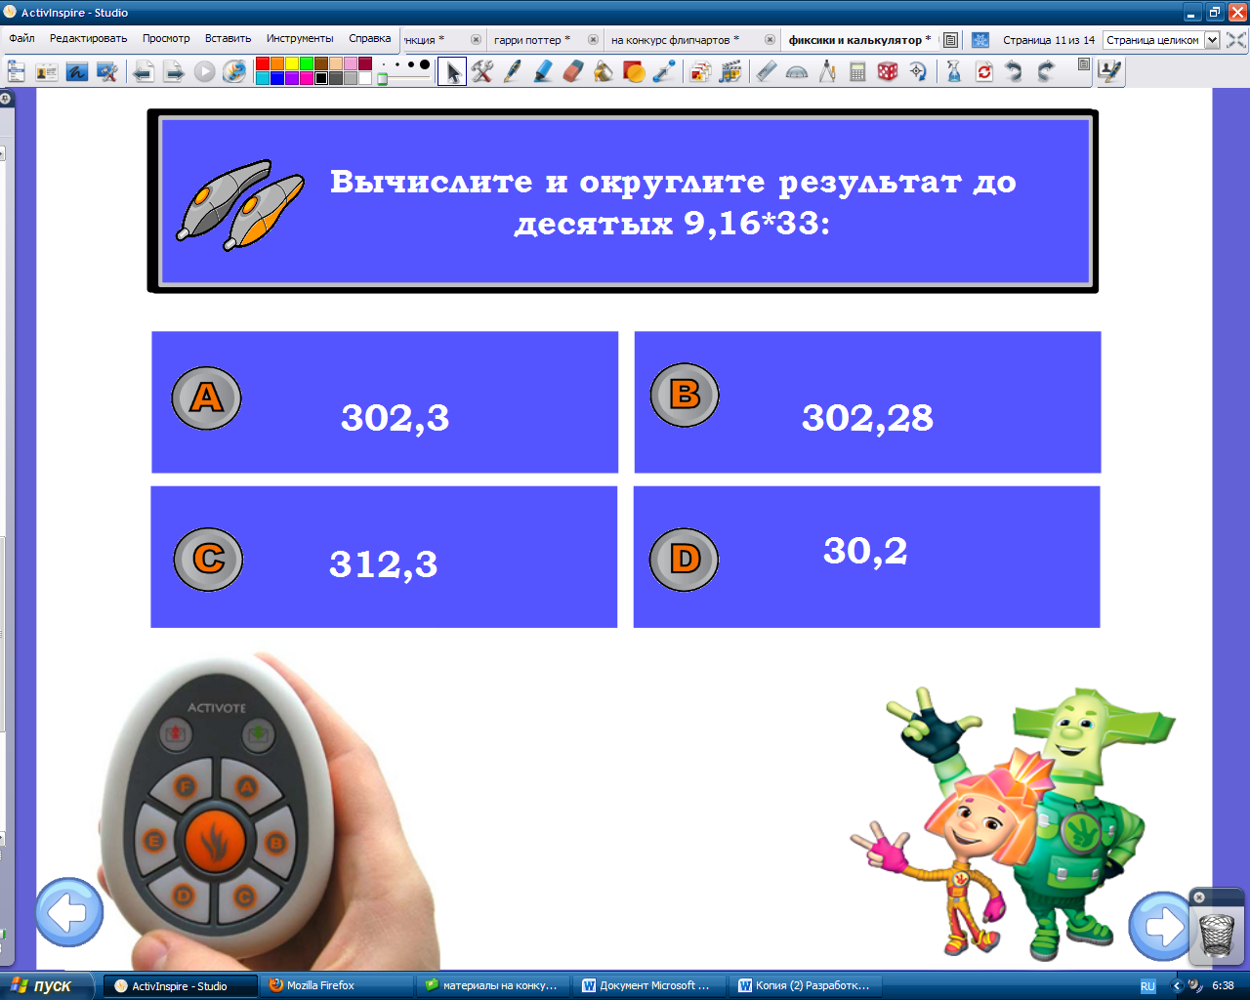
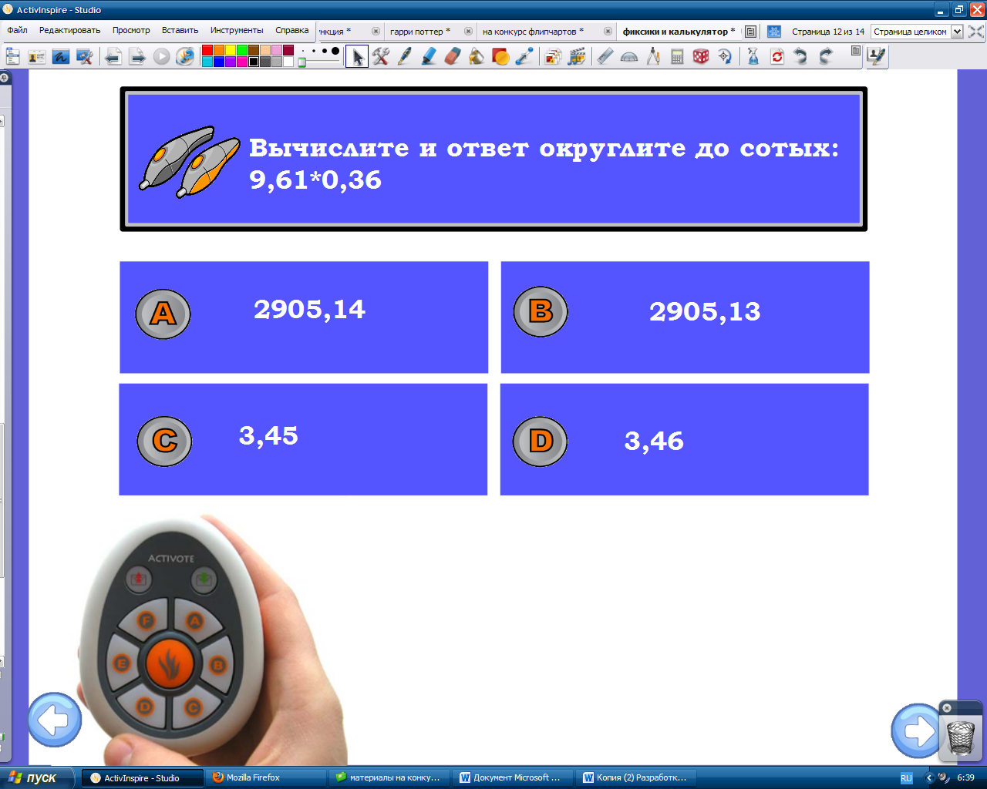

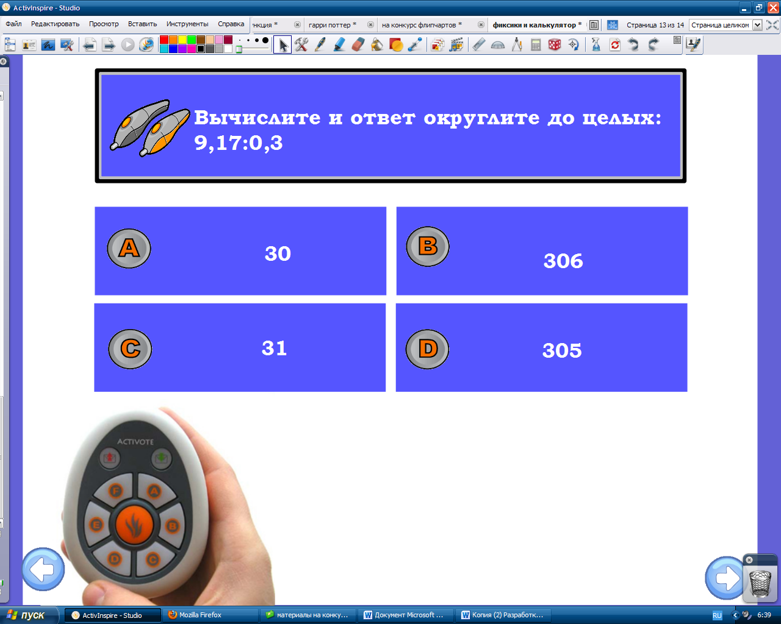

Фиксация результатов в оценочном листе.
Подведение итогов. Ребята, сегодня мы не только помогли Дим Димычу и поработали в команде с фиксиками, но и сами многому научились у них.
Замечательно. А теперь узнаем какое у нас настроение? (Рефлексия)
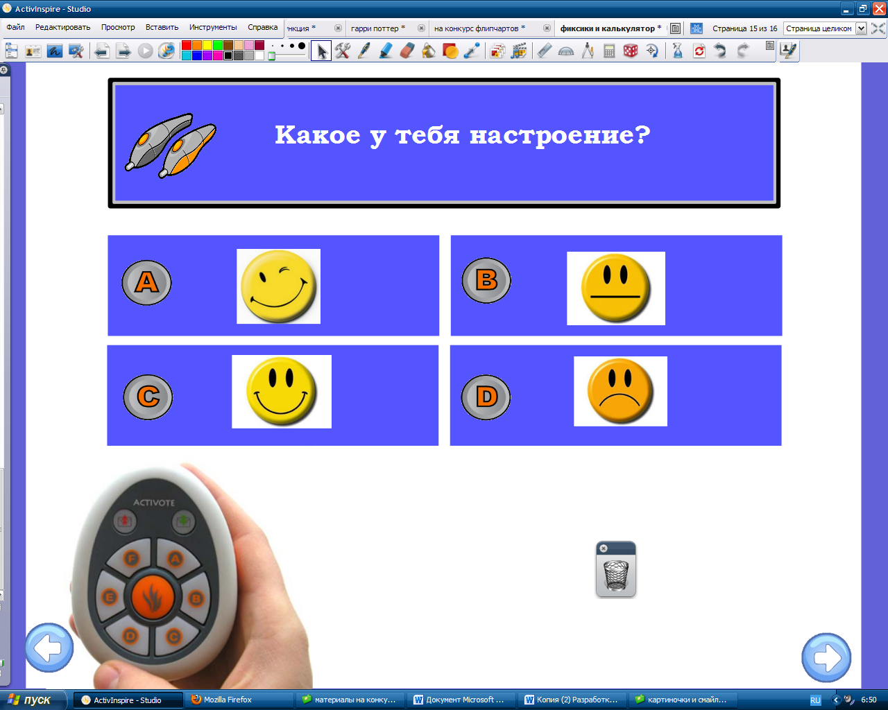
Ребята, подсчитайте общее количество баллов за урок. Поднимите руки те, у кого от до баллов. Фиксики приготовили для вас сюрприз – вот такие медали от фиксиков. (вручаются медальки и выставляются оценки в журнал).
Задание на дом От Дедуса: Выяснить историю создания вычислительных приборов.
Написать эссе по технологии РАФТ (от лица Дим Димыча или Дедуса) (на выбор)
Роль | Аудитория | Форма | Тема
Кто может написать данную тему? (выявление социальных групп) | Для кого может быть написан текст? (предполагаемая аудитория) | В какой форме может быть написан текст (выбор жанра) | О чем будет тот или иной текст? Какие идеи постарается донести автор? (определение тематики)

Спасибо за урок.
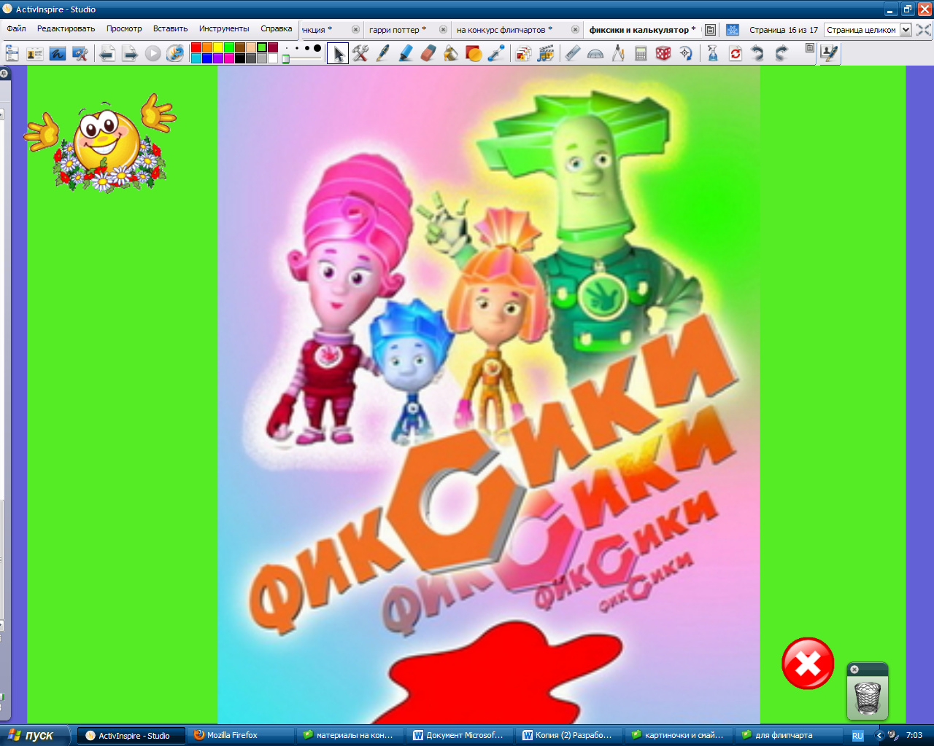

Приложение 1.
Оценочный лист
№ пульта тестирования ____________________
Класс ________________
Тема: Микрокалькулятор. Вычисления на микрокалькуляторе

1 | КОЗ (работа по учебнику | Опиши устройство калькулятора  1  2  3  4  5 | По 1 б за правильный ответ
2 | Работа по тексту | М+  М-  МС  МК  СЕ  ОN/C | По 1 б за правильный ответ
3 | Вычисления с Ноликом | 1  2  3  4  5  6  7 | По 1 б за правильный ответ
4 | Вычисли на калькуляторе и округли | 1  2  3  4  5  6  7 | По 2 б за правильный ответ
5 | Тестирование | 1  2  3  4 | По 2 б за правильный ответ
 | Общее количество баллов
 | Задания, вызвавшие трудности
 | Шкала оценивания: | 26 баллов и выше – «5»  21 -25 баллов – «4»  17-20 баллов – «3»

Приложение 2.
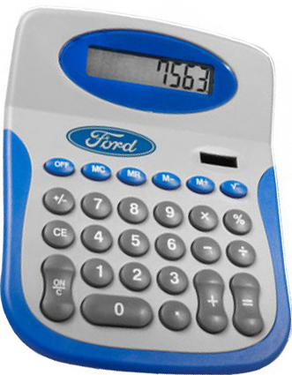
Калькулятор — довольно древнее изобретение, ему больше 400 лет. Первый механический калькулятор изобрел выдающийся французский ученый Блез Паскаль в 1642 году. В начале двадцатого века работу бухгалтеров облегчали механические калькуляторы — арифмометры. В отличие от предшествующих ему арифмометра с ручным приводом или электромеханических счетных машин современные калькуляторы являются электронными приборами. Калькулятор, выполненный на основе микропроцессора, называется микрокалькулятором или электронным калькулятором.
Классический калькулятор с минимальным количеством функций для самых популярных и простых математических операций.
Назначение кнопок:
Цифры, ".", "+/-" - для ввода чисел
"+", "-", "*", "/" - для операций сложение, вычитание, умножение и деление соответственно
"=" - для получения результата
"1/х" - обратное число. Например, число, обратное 5 будет 1/5 или 0.2
"%" - вычисление процентов
""Backspace" - удаление последнего символа с дисплея
"СЕ" - сброс ошибки
"С" - общий сброс
"MS" - занесение числа в память
"M+" - сложение текущего числа на дисплее с содержимым памяти (по умолчанию в памяти хранится "0")
"MR" - выведение содержимого памяти на дисплей
"MC" - очистка (обнуление) памяти калькулятора

